**Лабораторная работа № 10.**

**Сетевой анализатор Network Monitor и сети VPN**

**Цели работы:**

• научиться работать с сетевым анализатором кадров Network Monitor;

• научиться устанавливать и настраивать сети VPN.

**Связь с проектом**

Сетевой анализатор Network Monitor, входящий в состав Microsoft Windows Server 2003, используется для анализа и обнаружения проблем в локальной сети. Network Monitor позволяет вести журнал сетевой активности, копию которого можно отослать профессиональным сетевым аналитикам или в службу поддержки. Кроме того, разработчики сетевого программного обеспечения

применяют Network Monitor для мониторинга и отладки своих приложений.

Виртуальные частные сети (Virtual Private Networks, VPN) позволяют обеспечить безопасный доступ к ресурсам сети. Допустим, декан факультета захотел иметь защищенное соединение с сервером, т. с. такое соединение, сообщения по которому не могут быть прочитаны даже при перехвате сообщения. Решением данной задачи является настройка VPN.

**Задание 1**. Установить сетевой анализатор Network Monitor.

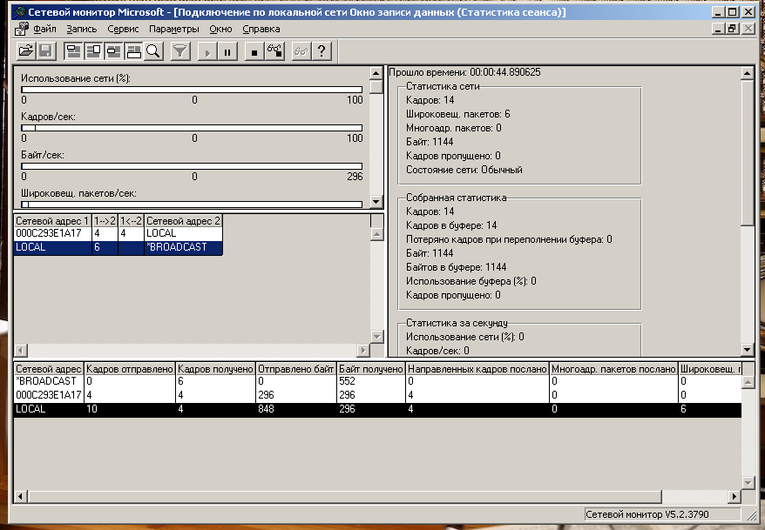

**Задание 2.** Выполните мониторинг сетевых кадров с помощью Network Monitor.

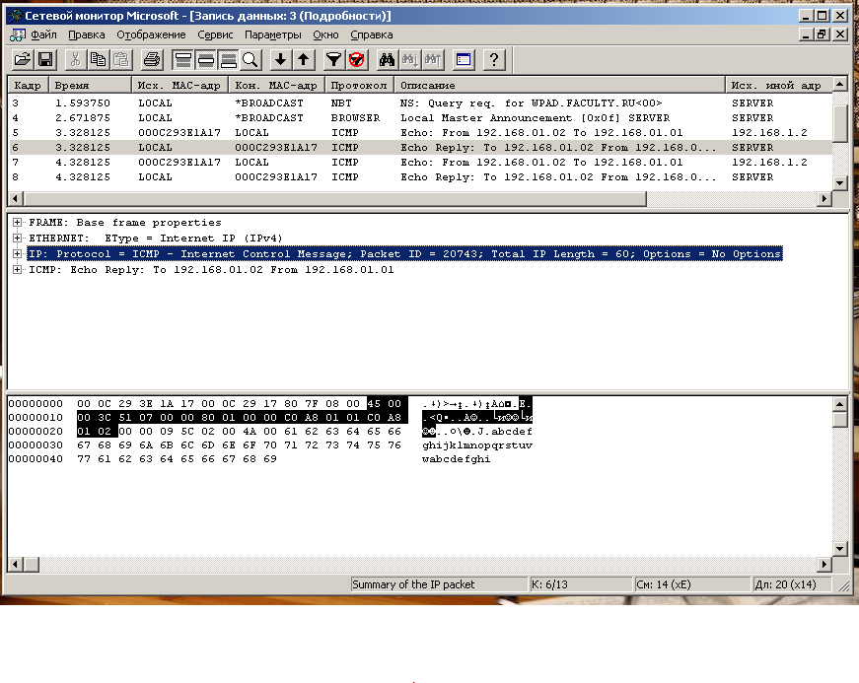

**Задание 3.** Перехват текстовых сообщений.

Отправленного через UDP Через SMB( Net Send)

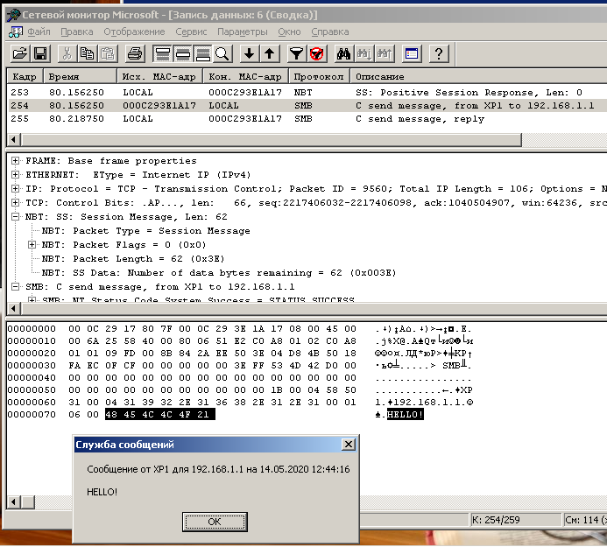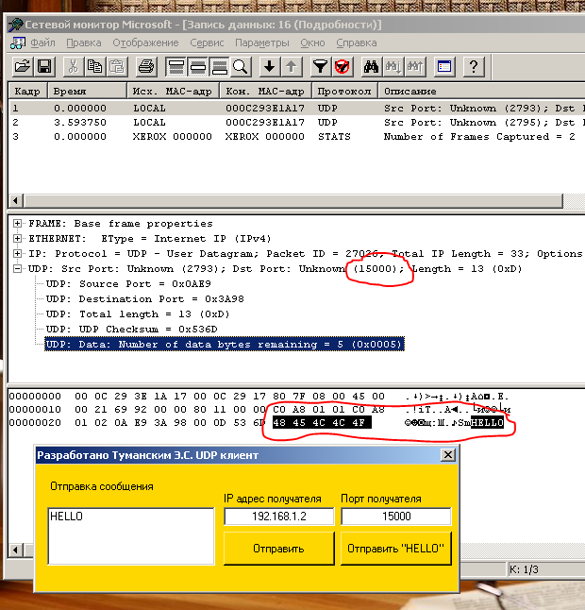

**Задание 4.** Установка сервера виртуальной частной сети (VPN).

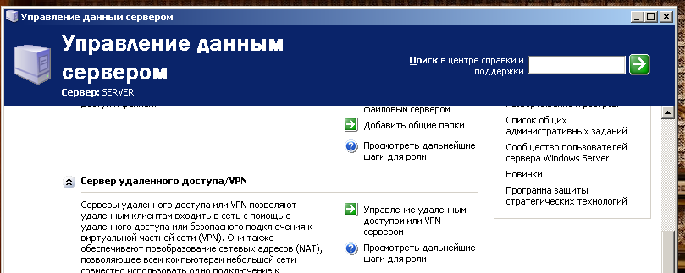

Добавляем диапазон адресов настраиваем доступ учётной записи

пользователя

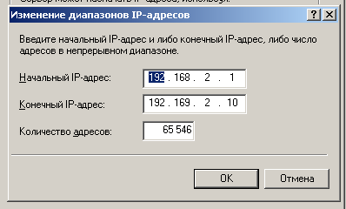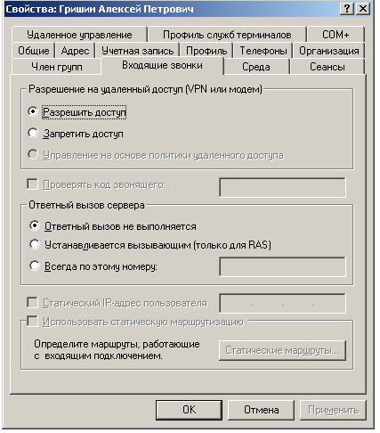

**Задание 5**. Настройка VPN-клиента.

Проверяем получения адреса vpn сервера

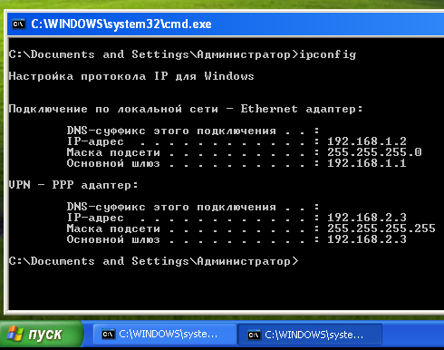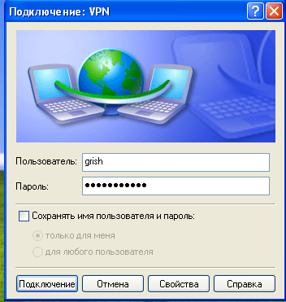

**Задание 6.** Попытка перехвата сообщения в VPN-подключении.

Проверка через UDP

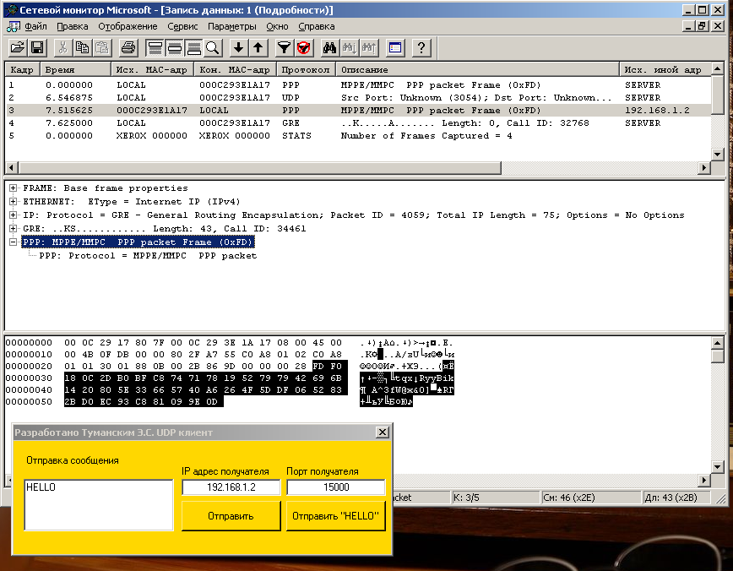

Проверка на клиенте

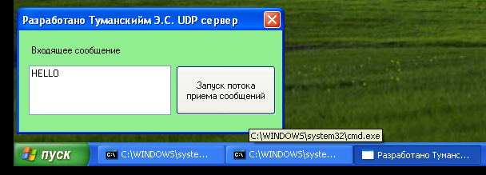

Подключаемся через VPN и передаём сообщение с сервера на клиент

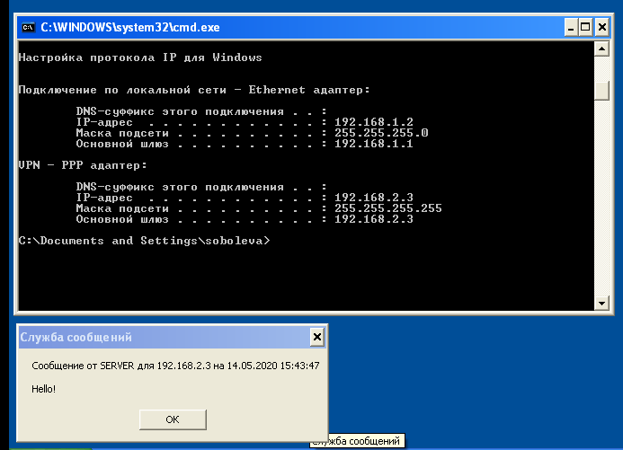

Далее перехватываем данные и видим что сообщение зашифровано

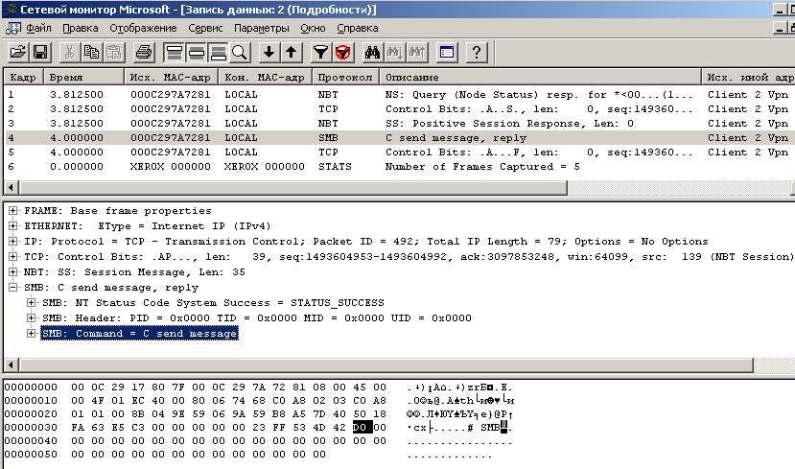

**Самостоятельная работа**

